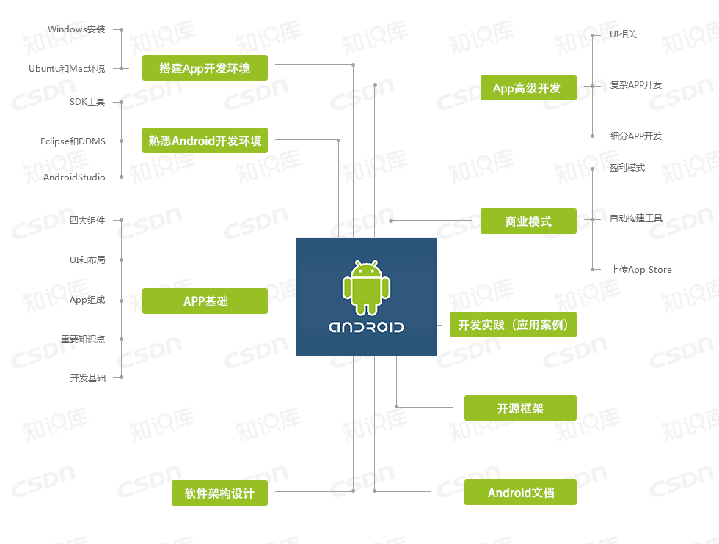Android是一个基于Linux内核的移动操作系统，由Google成立的Open Handset Alliance（OHA，开放手持设备联盟）持续领导与开发，主要设计用于触控荧幕移动设备如智能手机和平板电脑。